CAPÍTULO SEGUNDO
DE LA INTEGRACIÓN DE LA INFORMACIÓN
DE LA CUENTA PÚBLICA
Artículo 5. La forma de presentación de la información y documentos que integran la Cuenta Pública, se establecerá en el siguiente:

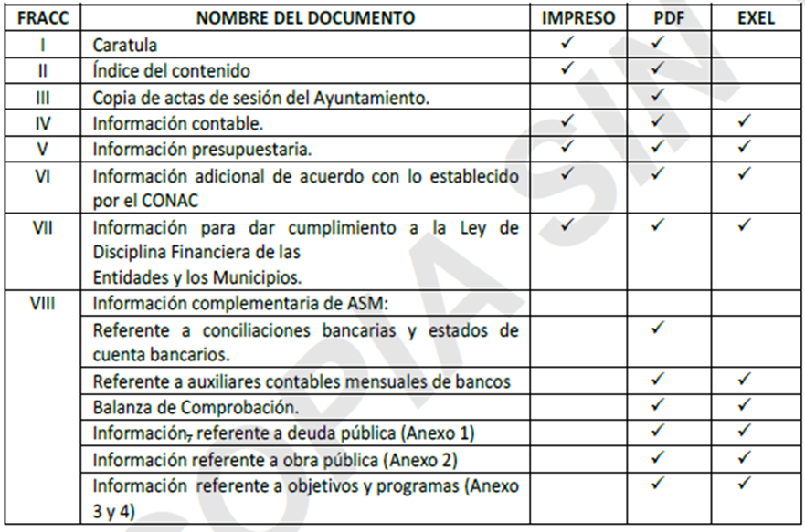
Artículo 6. El contenido de la Cuenta Pública, se integra por la siguiente información y documentación:
- Carátula, que deberá contener:

A) Nombre del Municipio;
B) Ejercicio Fiscal de la Cuenta Pública; y,
C) Nombre de los servidores públicos integrantes de la Administración Pública Municipal durante el ejercicio respectivo, en el siguiente orden:
a) Presidente o Presidenta Municipal;
b) Síndico o Síndica;
c) Secretario o Secretaria del Ayuntamiento;
d) Tesorero o Tesorera Municipal;
e) Contralor o Contralora Municipal;
f) Director o Directora de Obras Públicas y su Equivalente; y,
g) Titular de la Entidad Paramunicipal.

- Índice del contenido de los documentos e información que integran la Cuenta Pública;

III. Copia del Acta de Sesión del Ayuntamiento, certificada por el Secretario del Ayuntamiento, en donde conste la aprobación de lo siguiente:
A) La Cuenta Pública;
B) Plan Municipal de Desarrollo, por única ocasión en la primera Cuenta Pública de la gestión administrativa, de conformidad con los artículos 130 primer párrafo de la Constitución Política del Estado Libre y Soberano de Michoacán de Ocampo; 33 fracción I de la Ley de Planeación del Estado de Michoacán de Ocampo; 40 inciso b) fracción I de la Ley Orgánica Municipal del Estado de Michoacán de Ocampo;
C) El Programa Operativo Anual y sus modificaciones;
D) El Presupuesto de Egresos y sus modificaciones; y,
E) Plantilla de Personal, Tabuladores de Sueldos y sus modificaciones;

IV. Información contable, con la clasificación siguiente:
A) Estado de Actividades;
B) Estado de Situación Financiera;
C) Estado de Variación en la Hacienda Pública;
D) Estado de Cambios en la Situación Financiera;
E) Estado de Flujo de Efectivo;
F) Notas a los Estado Financieros,
G) Estado Analítico del Activo;
H) Conciliación entre los Ingresos Presupuestarios y Contables, Conciliación entre los Egresos Presupuestarios y los Gastos Contables.

V. Información presupuestaria, con la clasificación siguiente:

A) Estado analítico de ingresos, del que se derivará la presentación en clasificación económica por fuente de financiamiento y concepto, incluyendo los ingresos excedentes generados;
B) Estado analítico del ejercicio del presupuesto de egresos del que se derivan las siguientes clasificaciones:
a) Administrativa;
b) Económica;
c) Por objeto del gasto; y,
d) Funcional.
VI. Adicionalmente, de acuerdo con lo establecido por el CONAC, la información que se integra por los siguientes formatos:

A) Presentar la relación de los bienes que componen su patrimonio;
B) Relación de las cuentas bancarias productivas específicas, en las cuales se depositaron los recursos federales transferidos, durante el ejercicio fiscal de que se trate;
C) Norma para establecer la estructura de la información del formato del ejercicio y destino del gasto federalizado y reintegros.
D) Conciliación entre los Ingresos Presupuestarios y Contables.
E). Conciliación entre los Egresos Presupuestarios y los Gastos Contables.

VII. Para dar cumplimiento a la información financiera que hace referencia la Ley de Disciplina Financiera de las Entidades Federativas y los Municipios, se atenderá a los criterios y formatos establecidos por el CONAC, que son:

1. Estado de Situación Financiera Detallado.
2. Informe Analítico de la Deuda Pública y Otros Pasivos.
3. Informe Analítico de Obligaciones Diferentes de Financiamientos.
4. Balance Presupuestario.
5. Estado Analítico de Ingresos Detallado.
6. Estado Analítico del Ejercicio del Presupuesto de Egresos Detallado, con la siguiente integración:
a) Por Objeto del Gasto;
b) Clasificación Administrativa;
c) Clasificación Funcional; y,
d) Clasificación de Servicios Personales por Categoría.
7. Guía de cumplimiento de la Ley de Disciplina Financiera de las Entidades Federativas y los Municipios.

VIII. Información complementaria, solicitada por la Auditoría Superior de Michoacán, que se integra por:

1. Conciliaciones bancarias, copias de los estados de cuenta bancarios, así como de los auxiliares mensuales de las cuentas contables de bancos correspondientes al año de que se trate.

2. Balanza de Comprobación del ejercicio fiscal que corresponda, al último nivel de desagregación.

3. Información que se integra con los anexos siguientes:

ANEXO 1. Reporte de la aplicación de la deuda pública adquirida para inversiones públicas productivas conforme a su formato e instructivo.

ANEXO 2. En cuanto a las obras públicas del ejercicio fiscal invariablemente de la modalidad de ejecución conforme a su formato e instructivo.

ANEXO 3. En lo que respecta a la información programática, deberá presentar la vinculación de objetivos, conforme al formato e instructivo.

ANEXO 4. Informe del avance programático presupuestario, conforme al formato e instructivo.

